Информация управы Коминтерновского района городского округа город Воронеж о размещении актов выявления самовольно установленных и (или) незаконно эксплуатируемых информационных элементов, дополнительного оборудования и устройств фасадов зданий и сооружений.

№ п/п | Место расположения | Сведения об организации | Фотофиксация
 |  |  | Размещение актов и уведомлений о добровольном демонтаже | Фото входной группы
1 | г. Воронеж, Московский проспект, 95 | Стоматология «New smile»  ООО «Диана»  (ИНН 3661056463, ОГРН 1123668023500) | 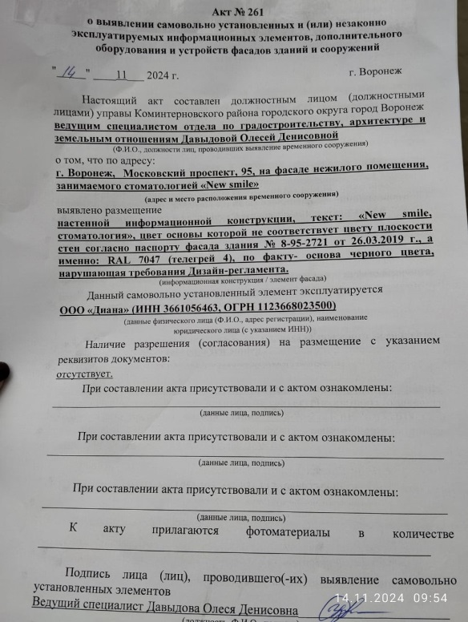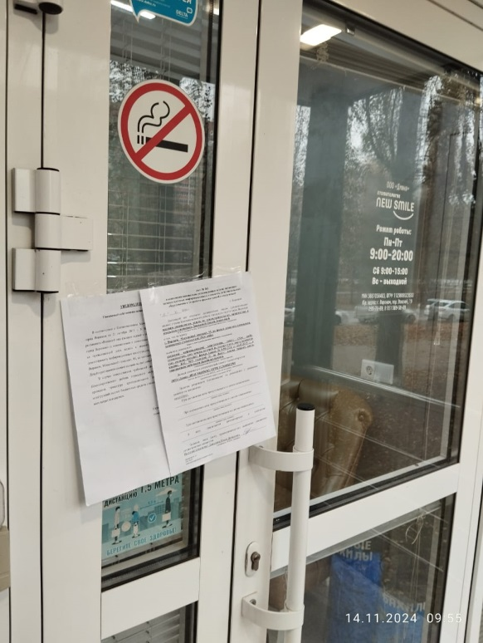 | 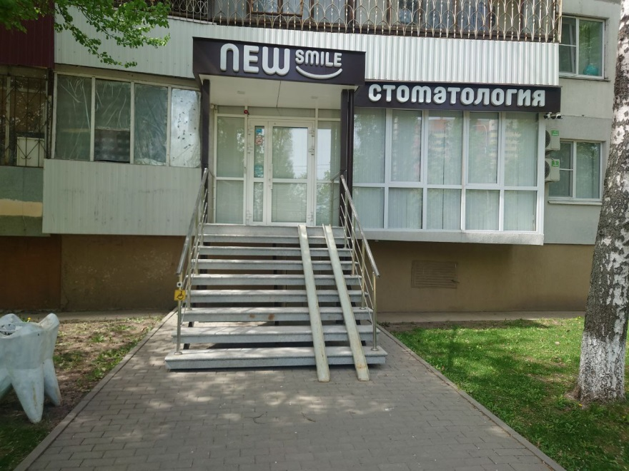
2 | г. Воронеж, Московский проспект, 116в | Компания «GSR работа»  лицо не установлено | 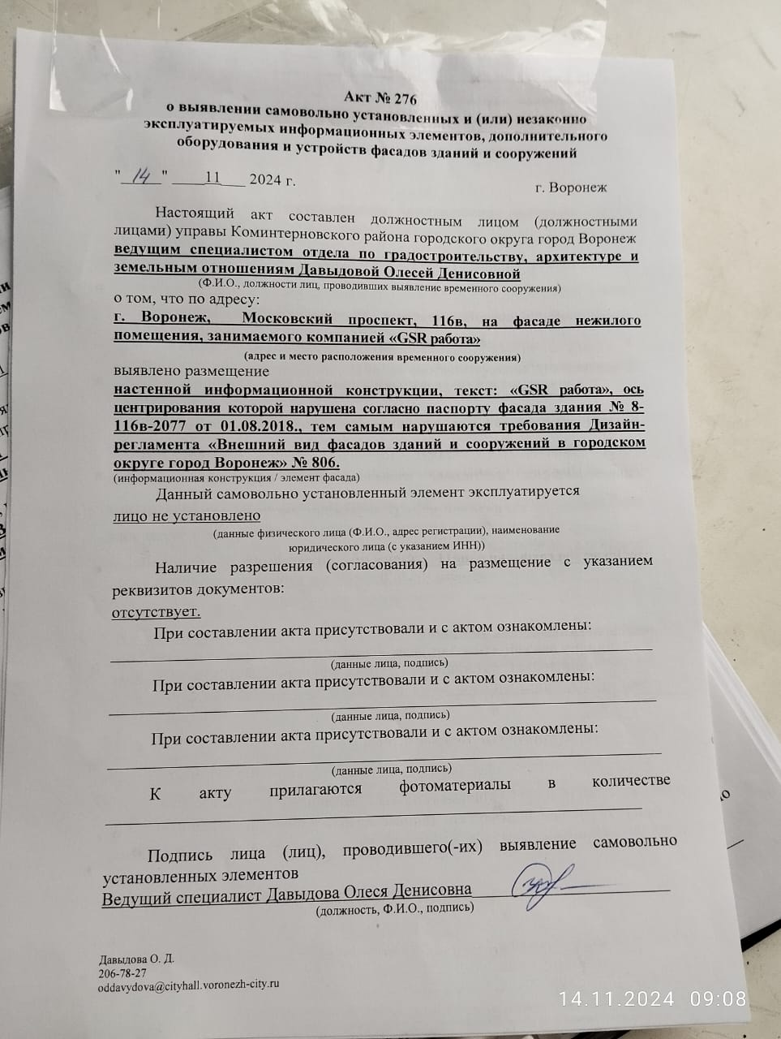 | 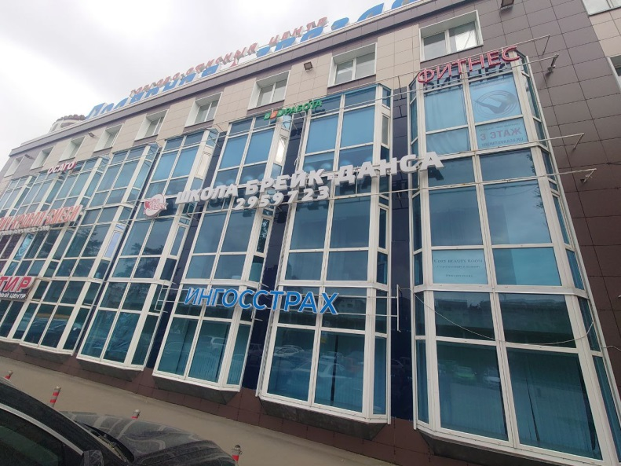
3 | г. Воронеж, Московский проспект, 116в | Фитнес-клуб «Тренировка 36»  лицо не установлено | 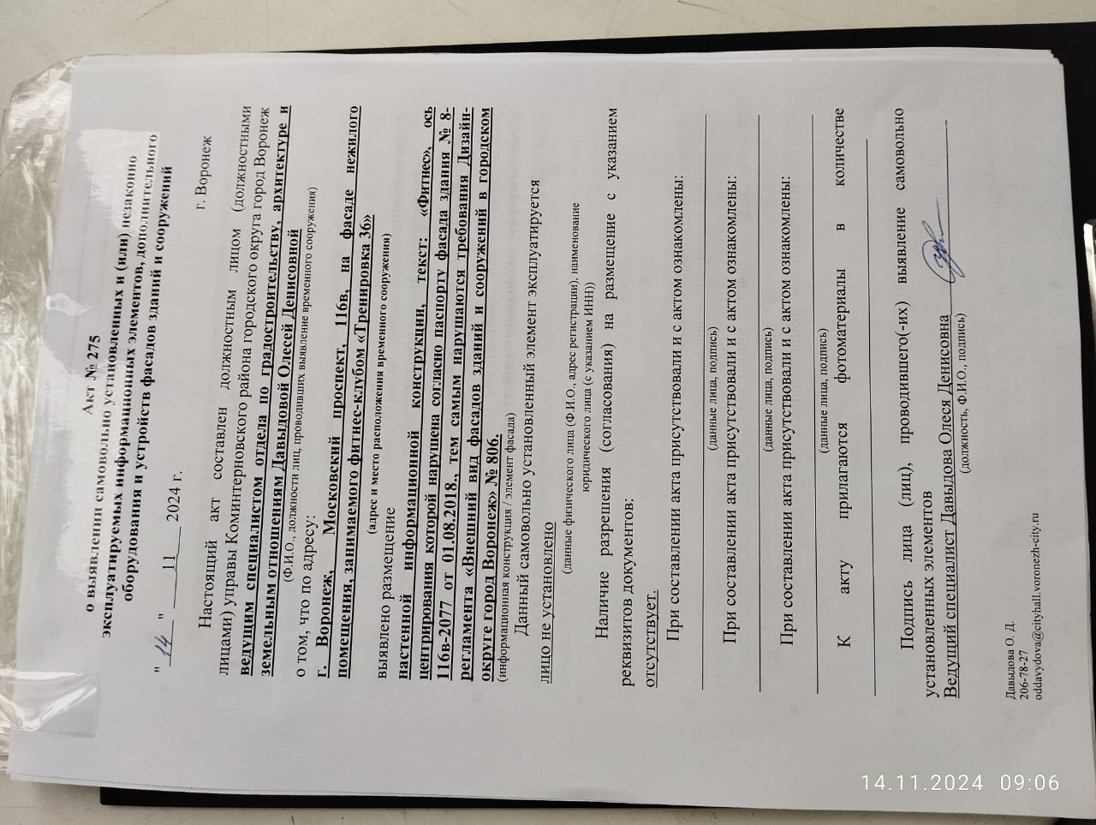
4 | г. Воронеж, Московский проспект, 116а | Аптека «Сана»  ИП Меринова И. А. (ИНН 361700048380, ОГРНИП 31136683300067) | 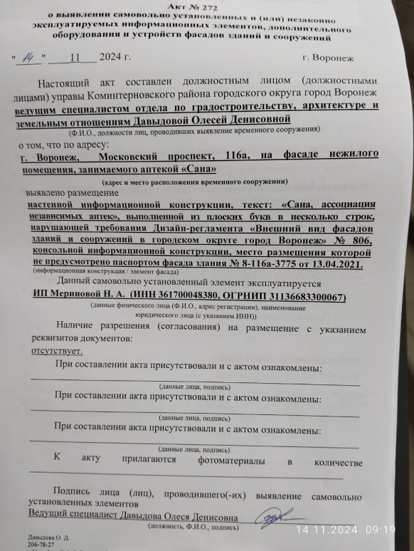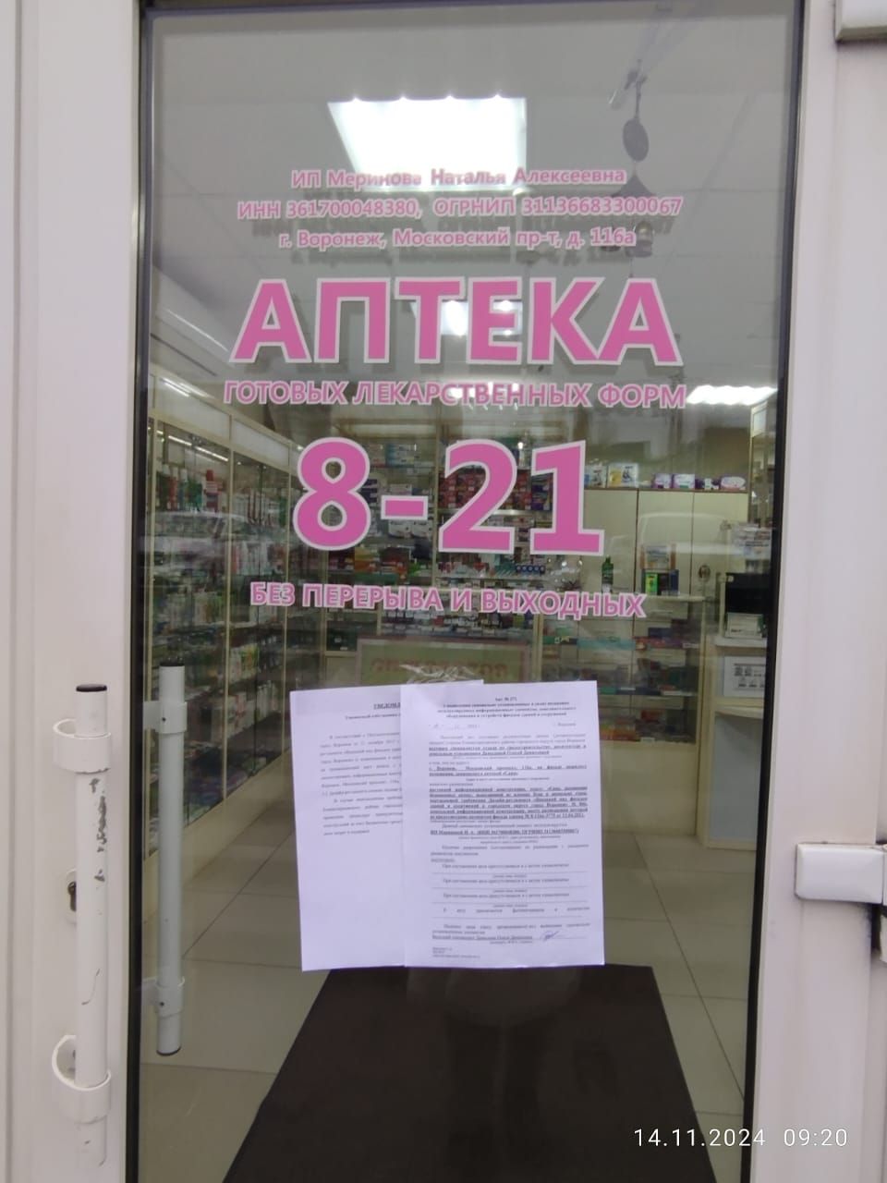 | 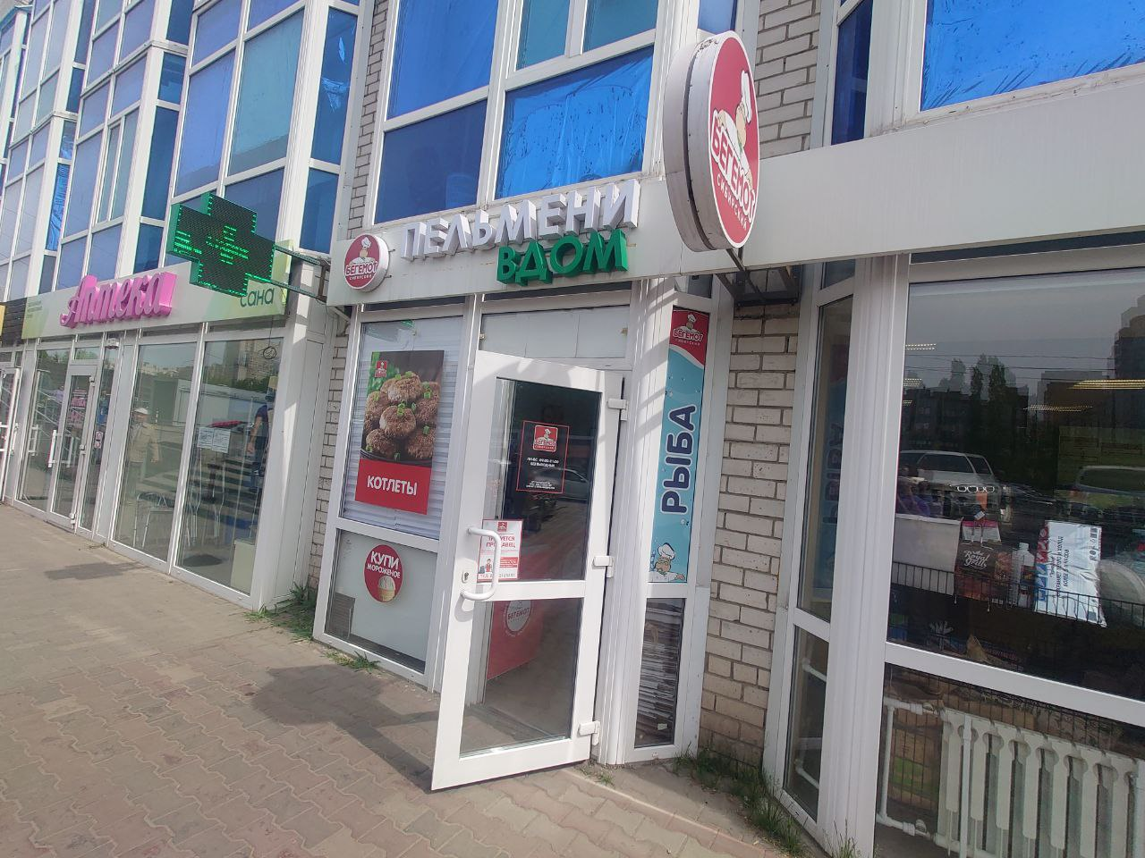
5 | г. Воронеж, Московский проспект, 116а | Пекарня  ИП Малюшкин А. Р. (ИНН 366220975666, ОГРНИП 319366800109674) | 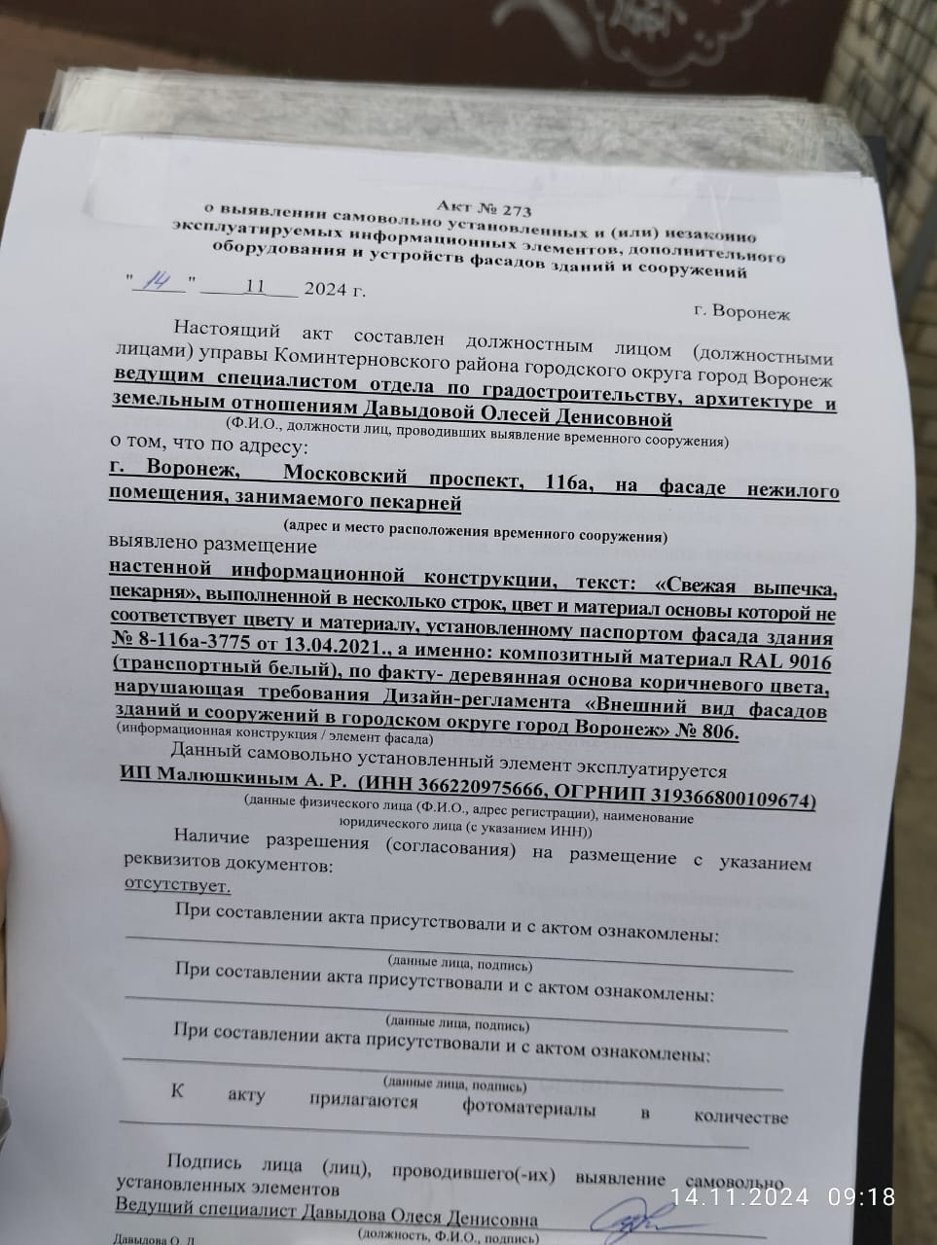 | 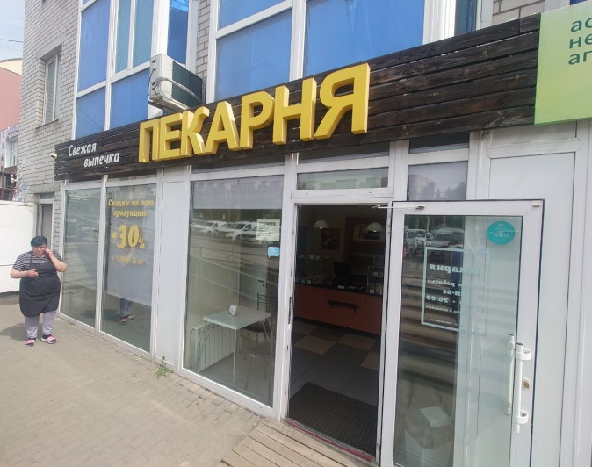
6 | г. Воронеж, Московский проспект, 116а | Магазин «Сибирский бегемот»  ИП Тарновский Р. В. (ИНН 366218485167, ОГРНИП 319366800072776) | 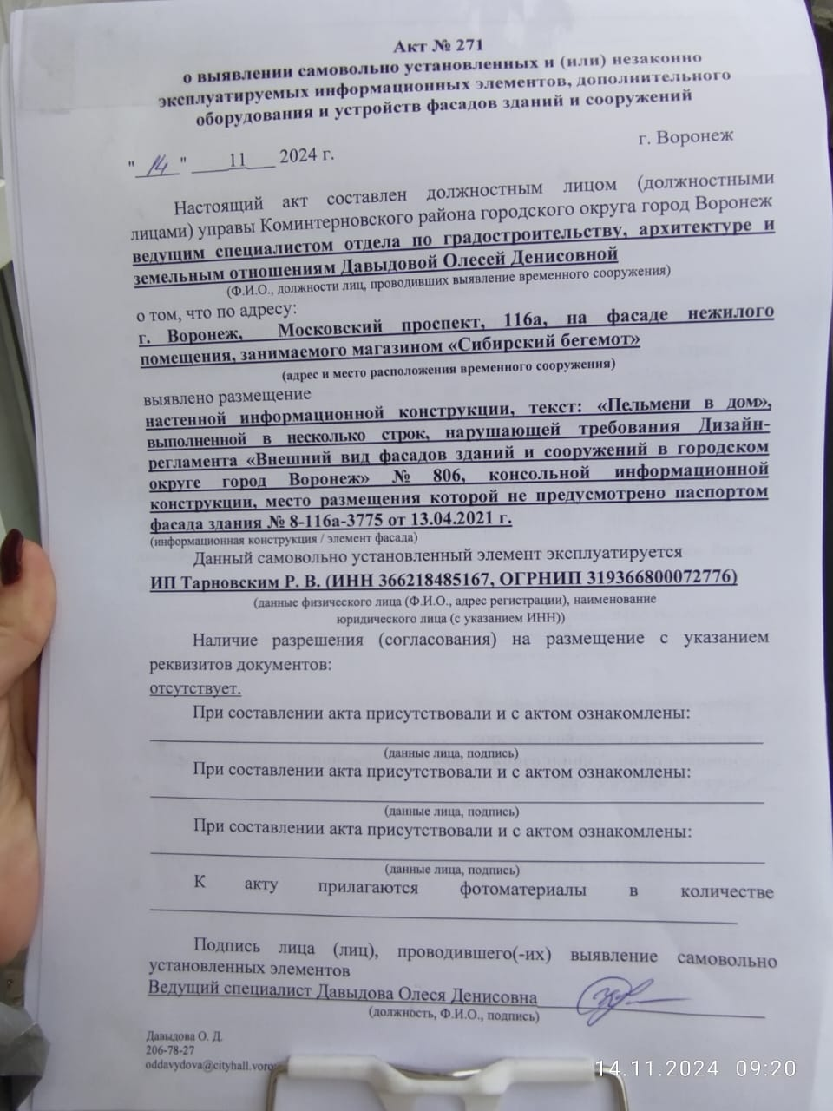 | 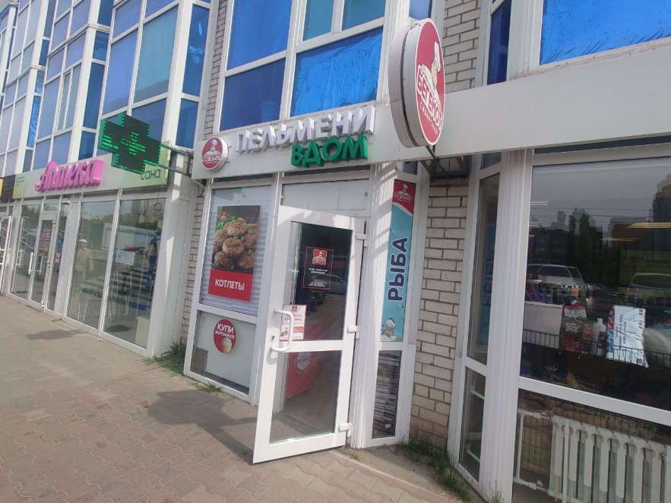
7 | г. Воронеж, Московский проспект, 116а | Магазин «Штурм»  лицо не установлено | 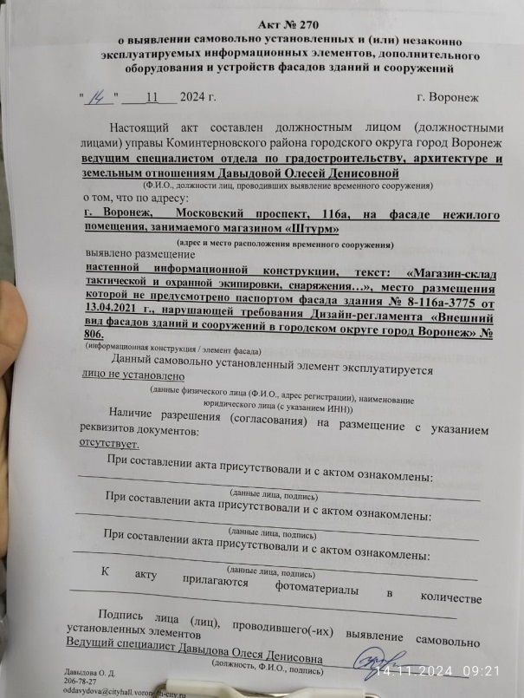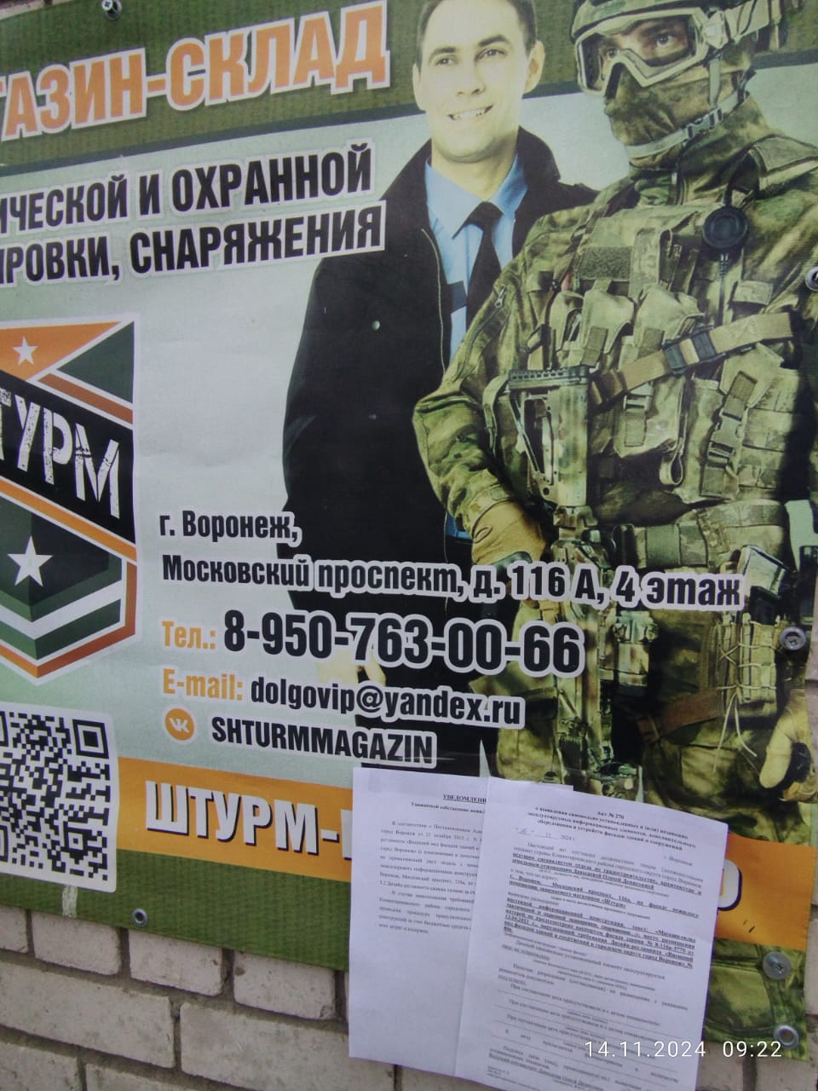 | 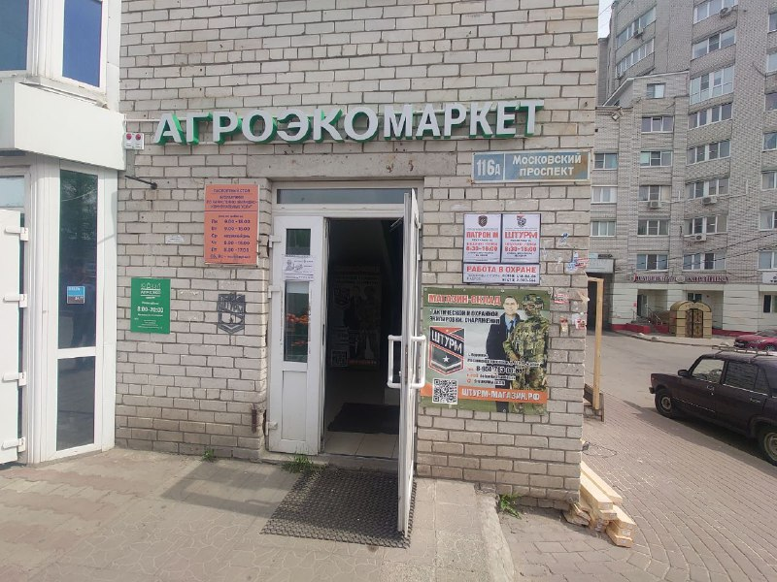
8 | г. Воронеж, Московский проспект, 90а | Магазин «Cvetkovskii»  лицо не установлено | 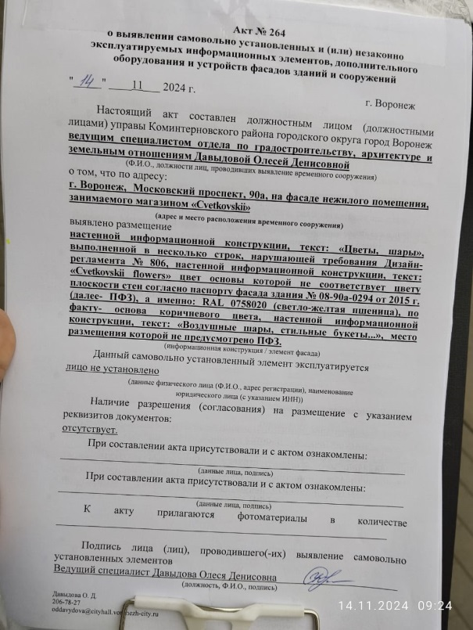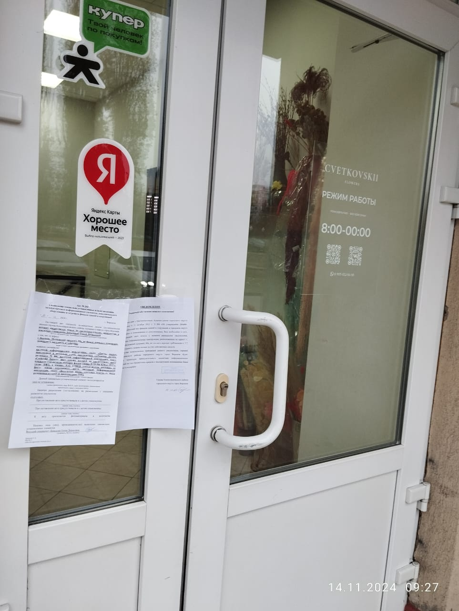 | 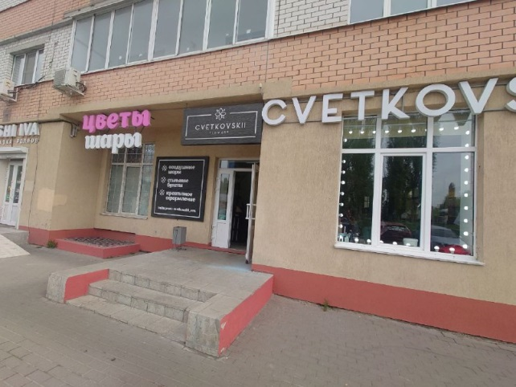
9 | г. Воронеж, Московский проспект, 90а | Магазин «Хмельная миля»  ООО «ХМ ЮГ» (ИНН 3662277899, ОГРН 1193668029521) | 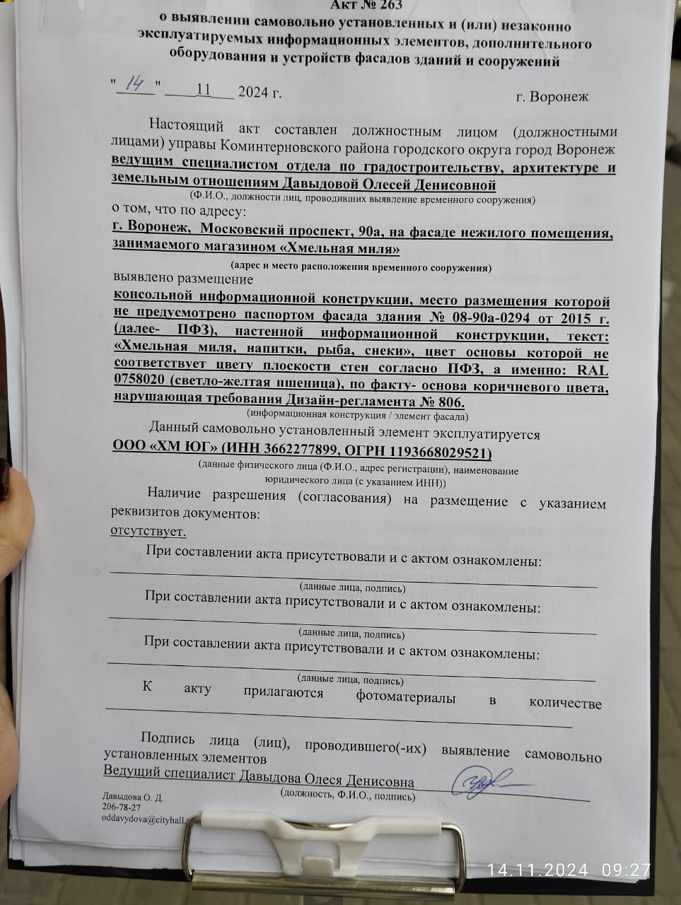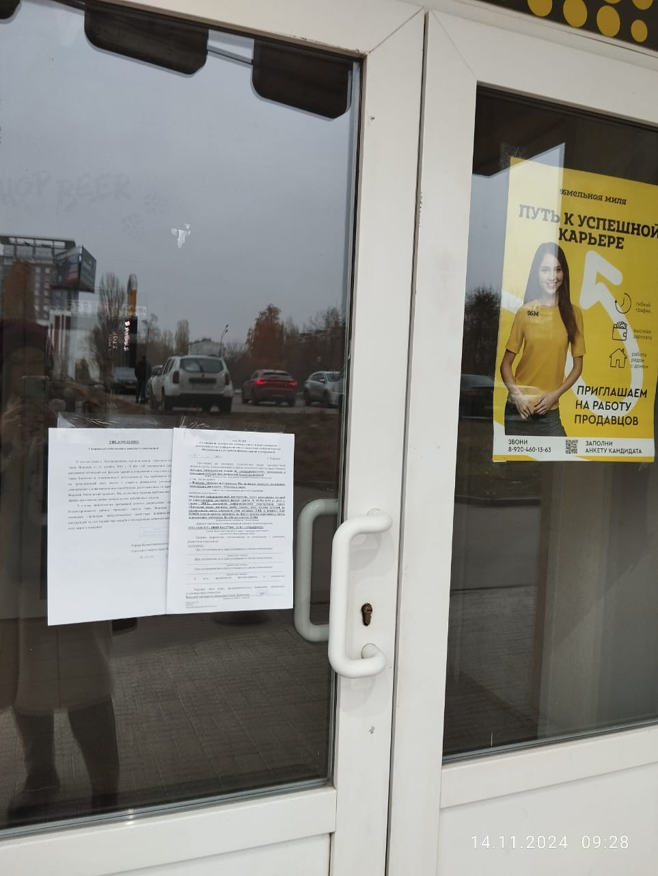 | 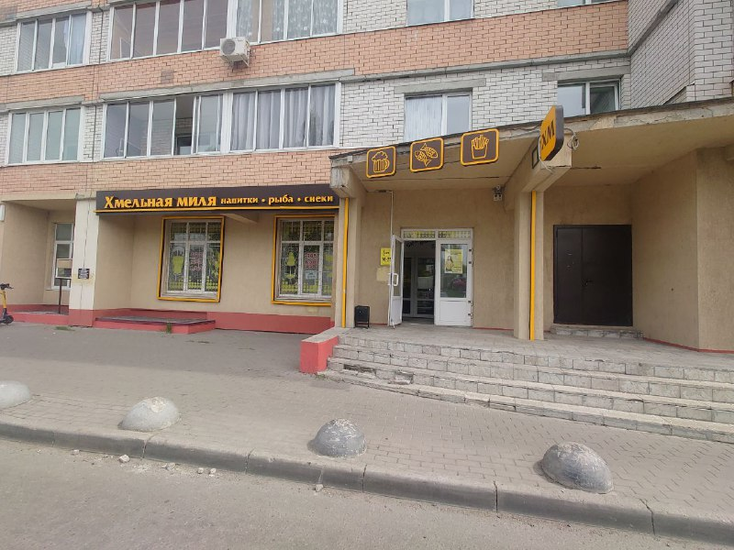
10 | г. Воронеж, Московский проспект, 90а | Пункт выдачи заказов «Озон»  лицо не установлено | 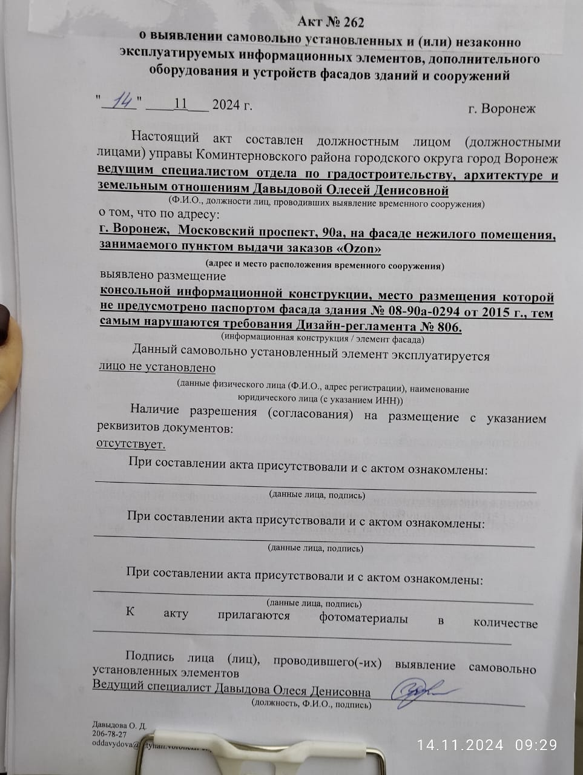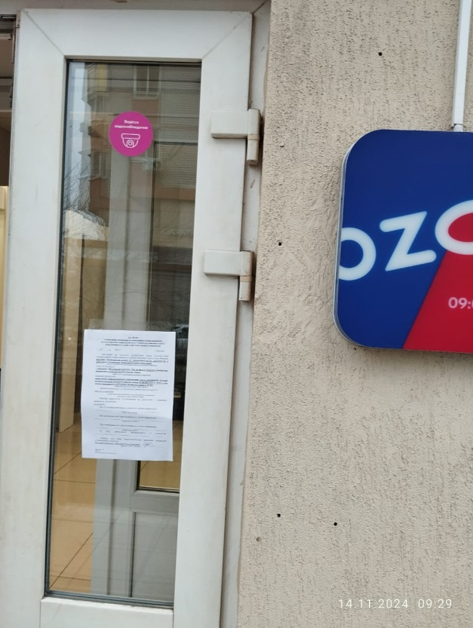 | 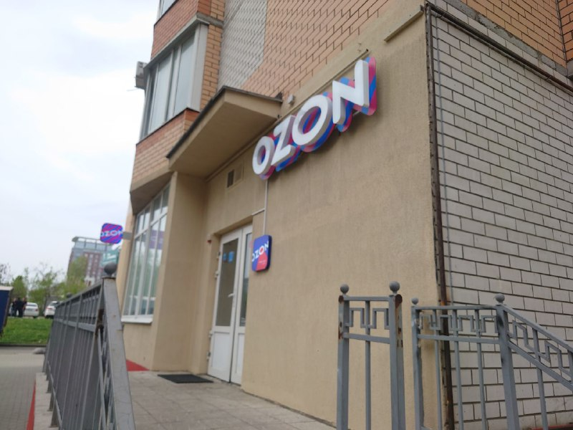
11 | г. Воронеж, Московский проспект, 89а | Магазин «Зоооптторг. Рф»  ООО «Зооопт»  (ИНН 5260461933,  ОГРН 1195275014219) | 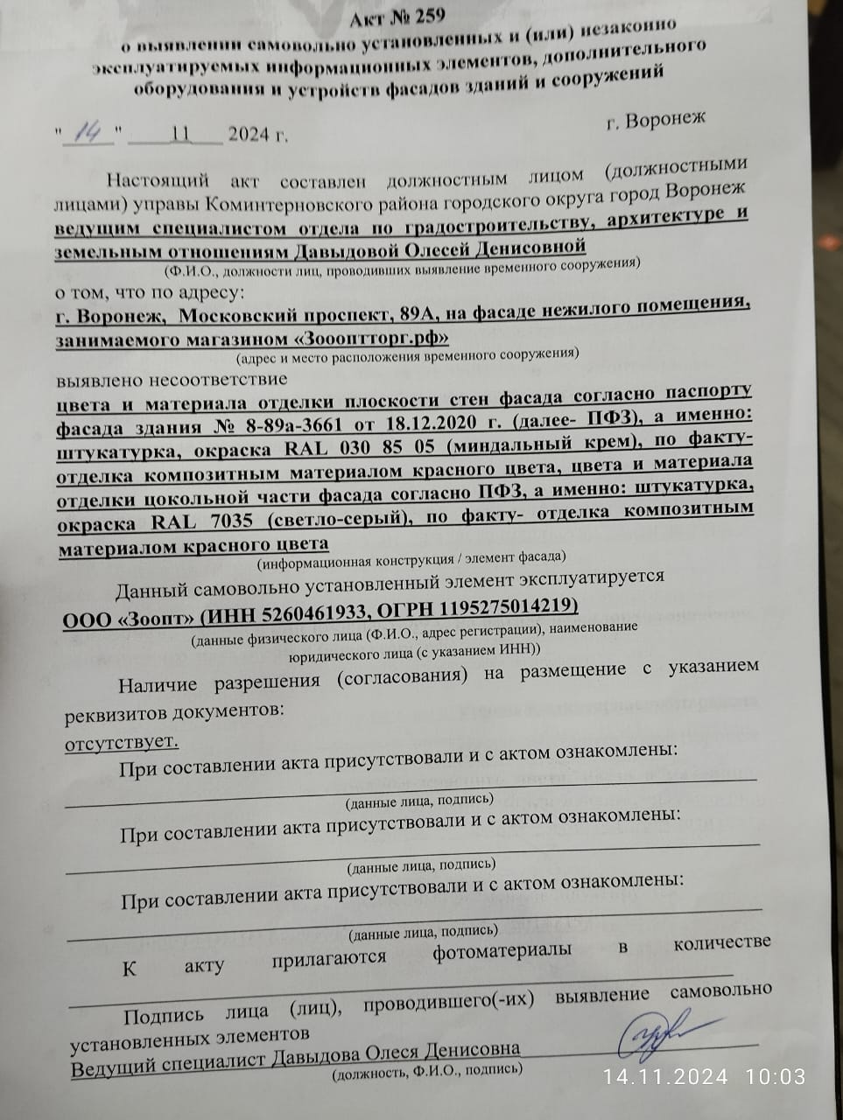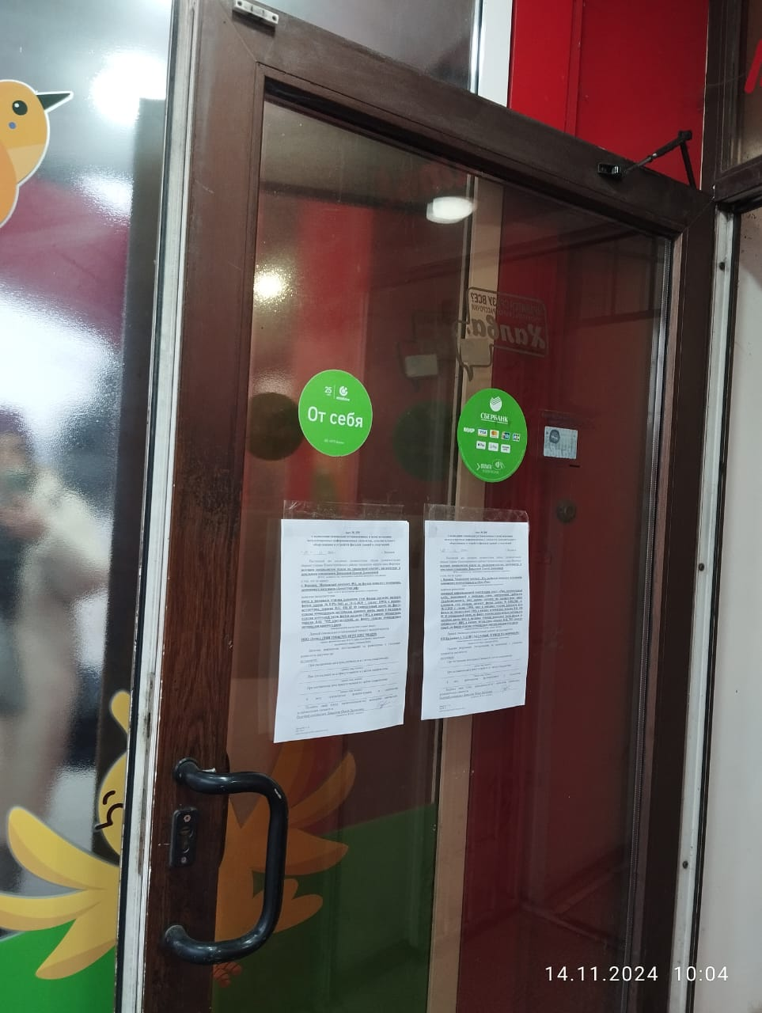 | 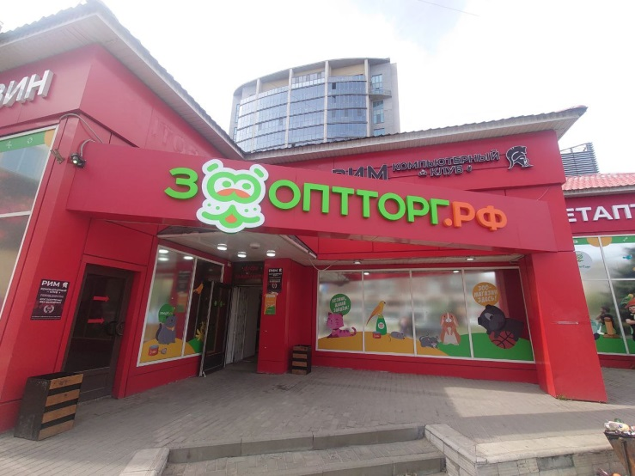
12 | г. Воронеж, Московский проспект, 89а | Компьютерный клуб «Рим» | 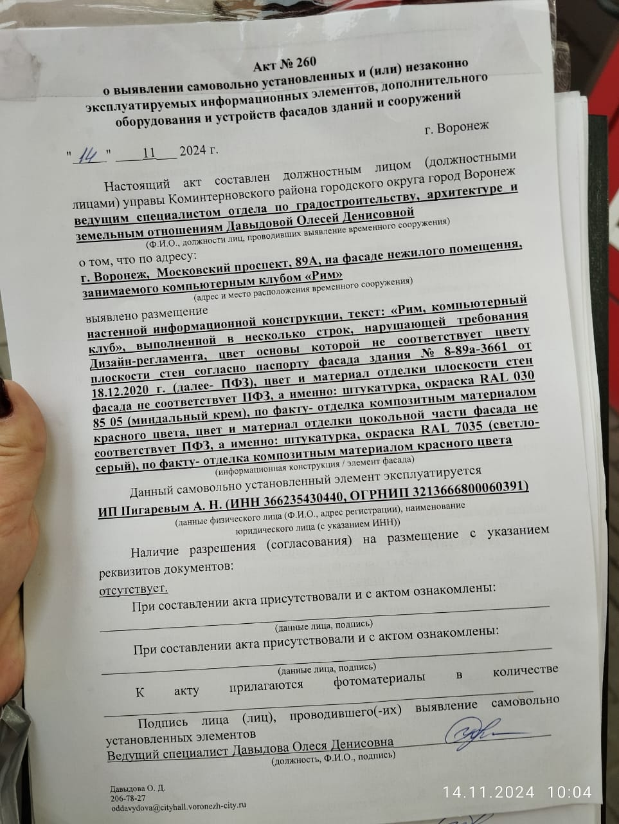
13 | г. Воронеж, Московский проспект, 89б | Магазин «Дверной центр № 1»  лицо не установлено | 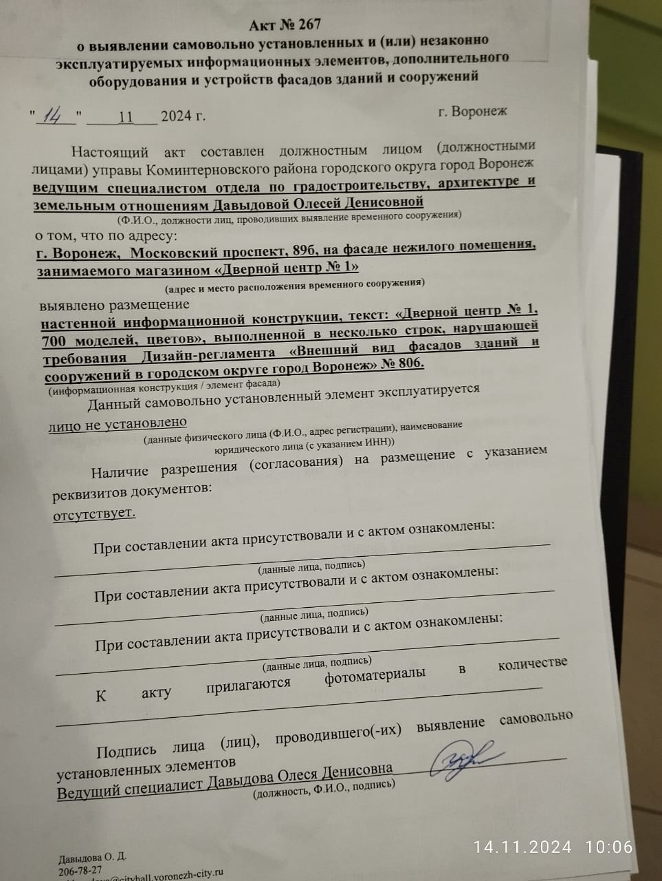 | 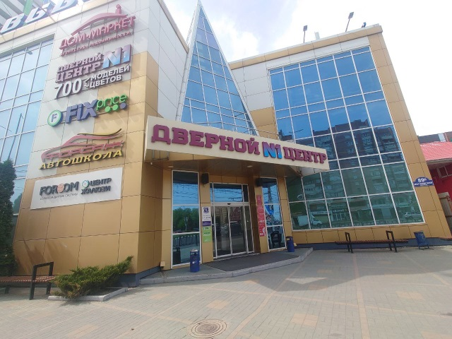
14 | г. Воронеж, Московский проспект, 89б | Агентство недвижимости «Дом маркет»  ООО «АН Дом Маркет» (ИНН 3662298024, ОГРН 1213600033338) | 